
AI-Driven Dynamic Hedging (Gestión Dinámica de Cobertura de Divisas)

Julio 2026
Titulación:  Máster en formación permanente en IA para el sector financiero  Curso académico  2025 – 2026 | Alumno/a:  Cindy Pablo DNI: 73960804  Nicolas Mancilla C.C 1.098.736.185  Valentina Russi CC 1.010.078.102  Johanna Valencia C:C 1.032.480.040  Director/a de TFT: Fernando Fernández García | Convocatoria:  Primera

Datos identificativos del TFT grupal

Nombre y apellidos
Cindy Pablo
Nicolas Mancilla
Valentina Russi
Johanna Valencia

Epígrafes en que se ha dividido el TFT | Responsable(s) del epígrafe | Participación en el epígrafe
1. Introducción,  2.Objetivos,  3. Justificación | Cindy Pablo y Johanna Valencia | Redacción del marco introductorio, definición del problema y justificación corporativa.
4. Marco Teórico  5. Metodología | Cindy Pablo, Nicolas Mancilla, Valentina Russi y Johanna Valencia | Investigación del estado del arte, diseño y desarrollo de las redes LSTM y GRU.
5.1 a 5.3 Metodología y Simulación Monte Carlo | Cindy Pablo, Nicolas Mancilla, Valentina Russi y Johanna Valencia | Recolección y pipeline de datos de Yahoo Finance; diseño de la simulación de flujos de caja.
5.4 a 5.7 Estrategia de Cobertura, Evaluación y Discusión | Cindy Pablo, Nicolas Mancilla, Valentina Russi y Johanna Valencia | Implementación de las reglas de decisión, programación del backtest con costes y cálculo de métricas financieras.

Mecanismos de coordinación del grupo:
El equipo estableció un esquema de gobernanza basado en:
- Reuniones semanales: Sincronizaciones virtuales cada jueves para revisar hitos del cronograma.
- Herramientas de colaboración: Repositorio en GitHub para la unificación del código en Python, Google Drive para la co-redacción del documento y Slack para comunicación interna.
- Distribución y control: Asignación cruzada de revisiones (peer-review) donde cada epígrafe técnico es validado por un segundo integrante antes de su consolidación.

Índice

Resumen 7
Abstract 8
1. Introducción 10
2. Objetivos 12
3. Justificación 13
4. Estado del arte o Marco Teórico 15
5. Metodología 20
5.1 Diseño general del estudio 20
5.2 Recolección y preparación de datos 20
5.3 Generación de escenarios de flujo de caja y exposición cambiaria mediante Monte Carlo paramétrico 24
5.4 Modelos predictivos 25
5.5 Diseño de la estrategia de cobertura dinámica 26
5.6 Evaluación de resultados 29
5.7 Alcance esperado 30
6. Resultados y análisis empírico 31
6.1. Desempeño financiero del backtest 31
6.2. Desempeño predictivo de LSTM y GRU 33
6.3. Perfil operativo de cobertura 37
6.4. Interpretabilidad de las variables explicativas 40
7. Implicaciones futuras y líneas de desarrollo 42
8. Discusión 43
9. Riesgos del proyecto 45
10. Limitaciones del Enfoque 46
11. Conclusiones 47
12. Referencias 49

Índice de figuras y gráficos

Ilustración 1. PnL Acumulado neto por estrategía 30
Ilustración 2. MAE pr split walk-forward - LSTM vs GRU 32
Ilustración 3. RSME por split walk-forward - LSTM vs GRU 32
Ilustración 4. VaR mensual proyectado por modelo 33
Ilustración 5. Volatilidad mensual predicha vs realizada 33
Ilustración 6. Mapa de calor del Hedge Ratio dinámico 36
Ilustración 7. Distribución de Hedge Ratio dinámicos por estrategía 36
Ilustración 8. Exposición residual absoluta promedio móvil 6M 37
Ilustración 9. Importancia relativa de variables por permutación 38

Índice de tablas
Tabla 1. Resumen comparativo del backtest 30
Tabla 2.Métricas predictivas promedio de los modelos Deep Learning 32
Tabla 3 Métricas de volatilidad predicha vs realizada 35
Tabla 4. Perfil operativo de cobertura por estrategía 36

Resumen
El presente trabajo propone un modelo de Deep Learning para la gestión dinámica del riesgo cambiario en empresas multinacionales con exposición al tipo de cambio EUR/USD. En el ámbito de la tesorería corporativa, las variaciones del mercado de divisas pueden afectar significativamente los flujos de caja, los márgenes operativos y la estabilidad financiera de la empresa, por lo que resulta necesario diseñar estrategias de cobertura más flexibles que los esquemas estáticos tradicionales. En este contexto, la investigación se orienta en el desarrollo de una estrategia dinámica capaz de ajustar el porcentaje de cobertura en función del riesgo esperado del mercado.
El estudio se centra en el par EUR/USD por tratarse de una de las referencias más relevantes del mercado cambiario internacional, con alta liquidez, amplia disponibilidad de datos históricos y gran importancia para empresas con flujos denominados en euros y dólares. Para representar la exposición cambiaria corporativa, se plantea una simulación Monte Carlo paramétrica de flujos de caja en moneda extranjera, la cual permite generar escenarios reproducibles de ingresos, egresos y exposición neta bajo supuestos económicos explícitos de volatilidad, correlación, estacionalidad y horizonte temporal.
A partir de esta exposición simulada, utilizamos arquitecturas recurrentes de Deep Learning, específicamente modelos LSTM y GRU, para predecir la volatilidad futura mensual y estimar el Value at Risk a 1 mes asociado al tipo de cambio EUR/USD. Estas predicciones se transforman en una regla de decisión para determinar un hedge ratio dinámico, de modo que la cobertura aumente en escenarios de mayor riesgo esperado y disminuya en contextos de menor incertidumbre.
El aporte del presente TFM consiste en integrar una exposición corporativa simulada de forma trazable con modelos predictivos de riesgo cambiario y una regla operativa de cobertura dinámica. La estrategia fue evaluada durante 98 meses frente a una cobertura estática y a los benchmarks GARCH y EWMA, considerando precisión predictiva, PnL proxy, volatilidad del resultado, drawdown, exposición residual y costes transaccionales. Los resultados muestran que LSTM obtuvo el mayor PnL proxy neto acumulado, con 18.317,95 unidades monetarias equivalentes, mientras que GARCH y EWMA presentaron los menores errores frente a la volatilidad realizada. La estrategia estática mostró la mayor estabilidad financiera y la menor variabilidad de la exposición residual. En consecuencia, ninguna estrategia dominó simultáneamente en todas las dimensiones analizadas.
Palabras clave: Cobertura cambiaria; EUR/USD; LSTM; GRU; simulación Monte Carlo; Value at Risk; riesgo cambiario; tesorería corporativa

Abstract
This final master’s project proposes a Deep Learning-based model for the dynamic management of foreign exchange risk in multinational companies exposed to the EUR/USD exchange rate. In corporate treasury, fluctuations in foreign exchange markets can significantly affect cash flows, operating margins and financial stability. For this reason, companies require hedging strategies that are more flexible than traditional static approaches. Within this context, the study aims to develop a dynamic hedging strategy capable of adjusting the hedge ratio according to the expected level of market risk.
The analysis focuses on the EUR/USD currency pair because of its relevance in international foreign exchange markets, its high liquidity, the availability of historical data and its importance for companies with cash flows denominated in euros and US dollars. To represent the underlying corporate foreign exchange exposure, the study introduces a parametric Monte Carlo simulation of foreign currency cash flows. This simulation generates reproducible scenarios of revenues, expenses and net exposure under explicit economic assumptions regarding volatility, correlation, seasonality and time horizon.
Based on this simulated exposure, the project proposes the use of recurrent Deep Learning architectures, specifically LSTM and GRU models, to forecast monthly volatility and estimate the one-month Value at Risk associated with the EUR/USD exchange rate. These predictions are then transformed into a decision rule for determining a dynamic hedge ratio, increasing the level of hedging under higher expected risk and reducing it when market uncertainty is lower.
The contribution of this project lies in integrating a reproducible corporate exposure simulation, predictive foreign exchange risk models and an operational dynamic hedging rule. The strategies were evaluated over a common 98-month period against a static hedging policy and the GARCH and EWMA benchmarks, considering predictive accuracy, proxy PnL, result volatility, drawdown, residual exposure and transaction costs. The results show that LSTM achieved the highest cumulative net proxy PnL, amounting to 18,317.95 equivalent monetary units, while GARCH and EWMA produced the lowest errors against realized volatility. The static strategy exhibited the greatest financial stability and the lowest variability of residual exposure. Therefore, no single strategy dominated across all the dimensions analyzed.
Keywords: Currency hedging; EUR/USD; LSTM; GRU; Monte Carlo simulation; Value at Risk; corporate treasury; transaction costs.

Introducción
La creciente internacionalización de las empresas ha incrementado su exposición al riesgo cambiario. Cuando una organización mantiene ingresos, pagos, deuda o contratos en diferentes monedas, las fluctuaciones del tipo de cambio pueden alterar sus resultados financieros y dificultar la planificación de tesorería. En este contexto, la cobertura de divisas representa una herramienta fundamental de gestión del riesgo, especialmente en empresas multinacionales cuya prioridad no es especular con el mercado, sino reducir la incertidumbre sobre sus flujos futuros. Esta idea se alinea con el enfoque central del trabajo, en el cual la cobertura corporativa se entiende como una herramienta orientada a preservar valor, reducir incertidumbre y fortalecer la estabilidad financiera.
Sin embargo, muchas políticas corporativas siguen aplicando coberturas estáticas, esto es, porcentajes fijos de cobertura definidos con poca capacidad de adaptación a cambios bruscos de volatilidad. Esta limitación es especialmente importante en el mercado FX, donde la incertidumbre puede cambiar de forma rápida por eventos macroeconómicos, monetarios o geopolíticos. Frente a ello, la literatura reciente ha empezado a explorar estrategias de cobertura adaptativa, incluyendo enfoques con aprendizaje profundo y aprendizaje por refuerzo, con el fin de ajustar la cobertura de forma más eficiente según el entorno de riesgo.
De forma paralela, la investigación en predicción financiera ha mostrado un interés creciente por los modelos de Deep Learning aplicados a series temporales. En particular, las arquitecturas recurrentes como LSTM y GRU han ganado relevancia por su capacidad para capturar dependencias temporales y relaciones no lineales. En el ámbito específico del mercado cambiario, estudios recientes han evidenciado que los modelos profundos pueden ser útiles para pronosticar volatilidad FX, y que los modelos híbridos basados en LSTM pueden incluso superar a versiones recurrentes más simples en algunos contextos de predicción.
Tomando en cuenta lo anterior, este trabajo se centra en el tipo de cambio EUR/USD, uno de los pares más representativos del mercado internacional. La investigación propone emplear modelos LSTM y GRU para predecir medidas de riesgo del EUR/USD, concretamente volatilidad y Value at Risk, y utilizar dichas señales para definir una estrategia dinámica de cobertura cambiaria aplicable a la tesorería corporativa. De este modo, el proyecto no se limita a un ejercicio predictivo, sino que conecta directamente la salida del modelo con una decisión financiera concreta: la determinación de un hedge ratio óptimo en cada periodo. Esta lógica es coherente con los objetivos del TFM, al vincular la predicción del riesgo cambiario con una decisión financiera operativa y evaluable.
En este contexto, la pregunta central del estudio puede formularse así:
¿Puede una estrategia de cobertura basada en predicciones de riesgo generadas por modelos de Deep Learning mejorar la gestión del riesgo cambiario frente a una política de cobertura estática tradicional?
Responder a esta cuestión resulta relevante tanto desde una perspectiva académica como profesional, ya que permite tender un puente entre la literatura reciente en inteligencia artificial financiera y una necesidad concreta de la gestión corporativa.

Objetivos
Objetivo general
El presente trabajo desarrolla un modelo integral basado en inteligencia artificial que combina una simulación Monte Carlo paramétrica de flujos de caja en moneda extranjera con arquitecturas de Deep Learning, específicamente LSTM y GRU, para la predicción del riesgo del tipo de cambio EUR/USD, con el fin de optimizar la gestión dinámica de coberturas cambiarias en una empresa multinacional y reducir su exposición al riesgo cambiario.
Objetivos específicos
- Diseñar una simulación Monte Carlo paramétrica para generar escenarios reproducibles de flujos de caja y exposición neta en moneda extranjera.
- Modelar y predecir la volatilidad futura del tipo de cambio EUR/USD mediante arquitecturas recurrentes de Deep Learning.
- Estimar el Value at Risk del EUR/USD a partir de las predicciones generadas por los modelos, con el fin de disponer de una medida operativa del riesgo cambiario esperado.
- Construir un conjunto de variables de entrada relevantes, combinando información histórica del EUR/USD con indicadores técnicos, de volatilidad, fortaleza del dólar, tasas de interés y precios de referencia internacionales, siguiendo una lógica de series temporales rigurosas.
- Diseñar una regla de decisión que traduce el riesgo proyectado en un porcentaje dinámico de cobertura o hedge ratio.
- Implementar una estrategia dinámica de cobertura cambiaria basada en las predicciones del modelo para compararla con una estrategia de cobertura estática tradicional.
- Evaluar el desempeño de ambas estrategias mediante métricas estadísticas y financieras, analizando especialmente su capacidad para reducir la exposición al riesgo y mejorar la eficiencia de la cobertura.

Justificación
La importancia de este trabajo radica, en primer lugar, en su enfoque aplicado al ámbito de la tesorería corporativa. A diferencia de muchos estudios centrados en trading especulativo o en predicción de precios con fines de rentabilidad, la presente investigación se orienta a un problema real de gestión financiera empresarial: cómo ajustar la cobertura cambiaria de manera más eficiente ante la variación del riesgo del mercado. Este planteamiento coincide con la lógica del TFM, que identifica la cobertura corporativa como una función clave de preservación del valor y estabilidad financiera.
En segundo lugar, la elección del EUR/USD fortalece la viabilidad y relevancia del estudio. Se trata de uno de los pares de divisas más negociados del mundo, con amplia liquidez y disponibilidad de información histórica. Esto facilita la construcción de un análisis empírico sólido y permite trabajar con un caso claramente justificable desde el punto de vista económico. A su vez, el hecho de concentrarse en un solo par mejora la delimitación del alcance del trabajo y evita que el proyecto se disperse en múltiples mercados o monedas.
En tercer lugar, el estudio se apoya en una línea de investigación reciente que resulta especialmente pertinente para el TFM. Por una parte, existen trabajos que muestran el valor de estrategias adaptativas de cobertura cambiaria apoyadas en modelos de aprendizaje profundo. Por otra parte, la literatura también sugiere que las arquitecturas profundas son útiles para pronosticar volatilidad en mercados FX, especialmente cuando se combinan capacidades de memoria temporal y representación no lineal. Estas aportaciones respaldan la idea central del trabajo: utilizar la inteligencia artificial no solo para pronosticar, sino para apoyar decisiones reales de cobertura.
Desde el punto de vista metodológico, la elección de LSTM y GRU responde a un criterio de equilibrio entre capacidad predictiva, complejidad e interpretabilidad. Aunque existen alternativas relevantes para este problema, como modelos GARCH, EGARCH o GJR-GARCH para la predicción de volatilidad, redes feedforward con ventanas de retardos, redes convolucionales temporales o transformers temporales, el presente trabajo prioriza arquitecturas recurrentes por su adecuación a series temporales multivariables y por su capacidad para capturar dependencias temporales y relaciones no lineales en el mercado cambiario.
En particular, LSTM permite modelar dependencias de corto y largo plazo mediante mecanismos de memoria, mientras que GRU ofrece una variante más parsimoniosa, con menor complejidad relativa y potencialmente mayor eficiencia computacional. De este modo, la comparación entre ambas arquitecturas permite evaluar si una estructura recurrente más completa aporta mejoras frente a una alternativa más simple. En ese sentido, los modelos clásicos, como GARCH/EWMA, no se descartan, sino que se incorporan como benchmarks para determinar si el enfoque de Deep Learning genera valor adicional frente a metodologías consolidadas.
Finalmente, el estudio se justifica también por el rigor requerido en la evaluación empírica. La metodología implementada enfatiza que en finanzas no basta con entrenar modelos complejos; es indispensable respetar el orden temporal, evitar filtración de datos futuros y evaluar tanto con métricas estadísticas como financieras. Esa perspectiva es especialmente valiosa para este proyecto, porque una estrategia de cobertura sólo tiene sentido si sus resultados son creíbles, reproducibles y útiles en un contexto real.

Estado del arte o Marco Teórico
La evolución reciente de la investigación financiera ha impulsado el uso de técnicas de inteligencia artificial para el análisis de series temporales. Dentro de este campo, las redes neuronales recurrentes han adquirido especial importancia por su capacidad para trabajar con secuencias y capturar estructuras temporales complejas. Arquitecturas como LSTM y GRU se han consolidado como herramientas adecuadas para este tipo de problemas, ya que permiten modelar dependencias de corto y largo plazo con mayor solidez que redes recurrentes simples.
La elección de LSTM y GRU como arquitecturas principales no implica desconocer la existencia de alternativas relevantes para la predicción de series temporales financieras. En la literatura de volatilidad, los modelos GARCH y sus extensiones constituyen referencias clásicas para capturar heterocedasticidad condicional y persistencia de la volatilidad, mientras que enfoques más recientes, como las redes convolucionales temporales y los transformers temporales, han ampliado las posibilidades de modelización secuencial.
Desde la perspectiva de la evaluación comparativa de modelos de volatilidad, Chung, Espinoza y Quispe (2025) comparan modelos GARCH con arquitecturas de aprendizaje profundo, como LSTM y CNN, en contextos sujetos a rupturas estructurales, mostrando que los cambios de régimen pueden afectar la persistencia estimada de la volatilidad y la precisión predictiva de los modelos tradicionales. Aunque su aplicación empírica se centra en índices bursátiles latinoamericanos y no directamente en el mercado FX, el estudio aporta una justificación metodológica relevante para este TFM: los modelos GARCH/EWMA deben incorporarse como benchmarks exigentes frente a los cuales evaluar si LSTM y GRU generan valor predictivo adicional en la estimación del riesgo cambiario.
No obstante, para el alcance del presente trabajo, no se incorporan TCN ni transformers como modelos principales por criterios de delimitación metodológica, trazabilidad e interpretabilidad. Si bien estas arquitecturas pueden ser potentes en tareas secuenciales, ampliarían de forma significativa el espacio de comparación, la carga de calibración de hiperparámetros y el riesgo de sobreajuste en un conjunto de datos financiero diario de tamaño limitado.
Por ello, el trabajo concentra la evaluación empírica en LSTM y GRU. La arquitectura LSTM se utiliza por su capacidad para capturar dependencias temporales de corto y largo plazo mediante mecanismos de memoria, mientras que GRU permite contrastar una alternativa recurrente más parsimoniosa, con menor número de parámetros. Ambas arquitecturas permiten modelar relaciones no lineales e incorporar múltiples variables explicativas del EUR/USD, lo que resulta adecuado para estimar señales de riesgo cambiario en una estrategia dinámica de cobertura.
En el ámbito específico de la predicción de volatilidad cambiaria, Naas y Zouaoui (2024) analizan el desempeño de distintos enfoques aplicados al tipo de cambio USD/DZD durante el periodo de la pandemia de COVID-19, comparando modelos tradicionales como ARIMA y regresión lineal con arquitecturas recurrentes de Deep Learning, entre ellas RNN, Bi-LSTM, LSTM y GRU. Aunque el estudio se centra en un par de divisas distinto al EUR/USD y en un episodio de alta disrupción macrofinanciera, resulta pertinente para este trabajo porque evidencia la aplicabilidad de modelos recurrentes al análisis de volatilidad en mercados cambiarios y refuerza la conveniencia de evaluar LSTM y GRU mediante métricas estadísticas de error frente a modelos más tradicionales. Esta evidencia complementa la decisión metodológica de utilizar arquitecturas recurrentes para estimar señales de riesgo cambiario, manteniendo al mismo tiempo una comparación rigurosa con benchmarks econométricos.
Dado que el objetivo del trabajo no es únicamente predecir volatilidad o VaR, sino transformar dichas predicciones en decisiones de cobertura cambiaria, la interpretabilidad adquiere una relevancia particular. En este sentido, Lundberg y Lee (2017) proponen SHAP como un marco ampliamente utilizado para interpretar predicciones de modelos complejos mediante la asignación de contribuciones a las variables explicativas. De forma complementaria, Arsenault, Wang y Patenaude (2025) destacan que la inteligencia artificial explicable contribuye a mejorar la confianza, trazabilidad y aplicabilidad de modelos complejos en series temporales financieras.
No obstante, en el presente TFM no se implementa SHAP como herramienta principal de explicación local. Por criterios de alcance, simplicidad y coherencia con el objetivo aplicado del trabajo, la interpretabilidad se aborda mediante un análisis de importancia por permutación, orientado a identificar qué variables generan mayor deterioro del error predictivo cuando son alteradas. Esta aproximación permite obtener una lectura global de la relevancia de las variables sin ampliar excesivamente la complejidad metodológica del estudio.
Ahora bien, la literatura reciente sobre predicción del EUR/USD sugiere que estos modelos - LSTM y GRU, pueden mejorar su desempeño cuando se alimentan no solo con información derivada de la propia serie del tipo de cambio, sino también con indicadores financieros adicionales. En esta línea, Ding, Zhao, Jiang, Abdullah y Dewi (2024) muestran que la integración de datos estructurados del mercado e indicadores financieros con otras fuentes de información mejora la capacidad predictiva en el caso del EUR/USD.
Esta evidencia respalda la conveniencia de incorporar, en el presente trabajo, variables externas de mercado y de entorno macrofinanciero junto con la información histórica del tipo de cambio. Este enfoque responde a las necesidades del análisis de datos financieros secuenciales dentro del marco del TFM.
En el ámbito del mercado de divisas, la volatilidad constituye una variable de especial interés, ya que resume el grado de incertidumbre del entorno cambiario y tiene efectos directos sobre la gestión del riesgo. En esta línea, Jung, Choi y Tabak (2021) plantean un enfoque de predicción de volatilidad FX mediante un modelo Autoencoder-LSTM aplicado a índices de volatilidad de divisas, concluyendo que el enfoque híbrido supera al LSTM tradicional en su estudio empírico. Más allá de la arquitectura concreta, este trabajo resulta especialmente valioso porque demuestra que los modelos profundos pueden capturar patrones relevantes en la dinámica del riesgo cambiario.
Una evidencia adicional relevante la aportan Zitis, Potirakis y Alexandridis (2024), quienes analizan la predicción de volatilidad en el mercado forex mediante arquitecturas RNN, LSTM y GRU aplicadas a cuatro pares de divisas líquidos, entre ellos EUR/USD. Su estudio muestra que los modelos LSTM y GRU presentan un desempeño superior frente a una RNN simple, y que la incorporación de medidas de complejidad como el Hurst exponent y la fuzzy entropy mejora de forma consistente la precisión predictiva. Este hallazgo resulta especialmente útil para el presente TFM, ya que respalda no solo la elección de arquitecturas recurrentes avanzadas para modelar el riesgo cambiario, sino también la conveniencia de enriquecer el conjunto de variables de entrada con indicadores que capten propiedades no lineales y de dependencia temporal del mercado.
Por otro lado, investigaciones más recientes han explorado el problema desde la perspectiva de la decisión de cobertura. En particular, el trabajo de Raguz sobre estrategias adaptativas de cobertura cambiaria mediante deep reinforcement learning muestra que la cobertura FX puede formularse como un problema dinámico en el que la política de hedge se ajusta de forma continua según el estado del mercado. Aunque el enfoque metodológico no es idéntico al de este TFM, su aportación conceptual es muy relevante, ya que refuerza la idea de que la cobertura no debe entenderse como un porcentaje fijo, sino como una decisión dependiente del riesgo esperado.
En una línea complementaria, Pagnottoni y Spelta (2024) proponen un enfoque de cobertura dinámica del riesgo cambiario basado en modelos de machine learning para predecir factores globales de retornos de divisas. Aunque su aplicación empírica se sitúa en carteras internacionales de renta variable, el resultado conceptual es altamente pertinente para este trabajo: los autores concluyen que predicciones más precisas de los factores de riesgo cambiario permiten mejorar la cobertura frente a enfoques alternativos en un ejercicio de backtest amplio. Esta evidencia refuerza la lógica central del presente TFM, según la cual una cobertura cambiaria no debe definirse como una regla fija, sino como una política dinámica que responda a señales cuantitativas del entorno de riesgo, trasladando la salida del modelo predictivo a una decisión financiera operativa.
Pasando al mecanismo para representar la exposición cambiaria subyacente de una empresa multinacional, el presente trabajo adopta una simulación Monte Carlo paramétrica. Esta metodología resulta adecuada cuando se busca analizar el efecto conjunto de variables inciertas sobre una magnitud financiera, ya que permite definir explícitamente distribuciones, volatilidades, correlaciones y supuestos económicos, manteniendo trazabilidad y reproducibilidad.
En el contexto de cobertura corporativa, esta aproximación es especialmente pertinente porque la exposición no depende únicamente del tipo de cambio, sino también de la magnitud, variabilidad y correlación de los flujos operativos en moneda extranjera.
En esa línea, Brown y Toft (2002) señalan que las decisiones de cobertura dependen de la volatilidad del precio, la volatilidad de la cantidad expuesta, la correlación entre ambas y el margen de la firma, lo que respalda la conveniencia de modelar tanto el riesgo de mercado como la incertidumbre de los flujos corporativos.
Por su parte, la simulación Monte Carlo constituye una herramienta ampliamente utilizada en ingeniería financiera y gestión de riesgos para representar distribuciones de resultados bajo incertidumbre (Glasserman, 2004), lo que la convierte en una alternativa trazable y adecuada para los fines aplicados en este TFM
A partir de todas las aportaciones previas, el presente trabajo se posiciona en un punto aplicable al entorno corporativo. En lugar de abordar el problema como una estrategia especulativa o como una optimización puramente algorítmica, se propone un enfoque más interpretable para tesorería: predecir volatilidad y VaR del EUR/USD mediante LSTM y GRU, y transformar esas señales en una regla de hedge ratio dinámico. De esta manera, la contribución no consiste solo en pronosticar una variable financiera, sino en vincular la predicción con una política concreta de gestión del riesgo cambiario.
Asimismo, desde un punto de vista de evaluación, la literatura reciente insiste en que el análisis no debe limitarse a métricas predictivas puras. En aplicaciones financieras, puede ocurrir que un modelo con mejores errores estadísticos no necesariamente produzca mejores decisiones económicas. Por ello, el presente trabajo seguirá una lógica de evaluación dual, combinando precisión predictiva con métricas de desempeño financiero y de reducción de riesgo, en coherencia con el enfoque metodológico establecido.
Junto con los enfoques de Deep Learning, la literatura financiera sigue considerando como referencias fundamentales los modelos clásicos de volatilidad condicional. En particular, los modelos GARCH y las variantes EWMA continúan siendo benchmarks habituales para la predicción de volatilidad en series financieras. Por ello, la comparación entre arquitecturas profundas y estos benchmarks tradicionales resulta indispensable para determinar si el enfoque propuesto aporta una mejora real y no únicamente una mayor complejidad metodológica.

Metodología

Diseño general del estudio
La investigación sigue un enfoque cuantitativo aplicado a series temporales financieras. El objeto de estudio es el tipo de cambio EUR/USD, sobre el cual se construye un sistema de apoyo a la decisión para la gestión dinámica de coberturas cambiarias. La lógica general del modelo consta de tres etapas: generación de escenarios de flujo de caja en moneda extranjera y estimación de la exposición neta a través de una simulación de Monte Carlo paramétrica, predicción del riesgo cambiario futuro mediante arquitecturas LSTM y GRU, y conversión de estas señales en una política dinámica de cobertura. Con el fin de robustecer el proceso de validación y mitigar el riesgo de sobreajuste (overfitting) o dependencia de un único periodo de prueba, se adopta una metodología de validación walk-forward con ventanas móviles. De este modo, el modelo se evalúa en distintos tramos temporales y bajo diferentes condiciones de mercado.

Recolección y preparación de datos
Para el desarrollo del estudio, el horizonte de datos históricos comprendido entre 2010 y 2025 se segmentó mediante un esquema de validación walk-forward con ventanas móviles. En cada iteración se utilizó una ventana de entrenamiento de cinco años, seguida de una ventana de validación de un año y de un periodo de prueba correspondiente al año inmediatamente posterior. Una vez finalizada cada iteración, las ventanas se desplazaron un año hacia adelante, incorporando información más reciente al conjunto de entrenamiento y reentrenando las redes LSTM y GRU desde cero.
El conjunto de validación se empleó para controlar el proceso de entrenamiento mediante early stopping y conservar el estado del modelo que presentó el menor error de validación. No se realizó una búsqueda sistemática de hiperparámetros en cada ventana, sino que se mantuvo una configuración homogénea para todos los tramos, con el propósito de favorecer la comparabilidad temporal de los resultados.
Debido a que la variable objetivo corresponde a la volatilidad realizada durante los 21 días hábiles posteriores a cada observación, se eliminaron las últimas 21 observaciones de los conjuntos de entrenamiento y validación. Este embargo temporal impide que la construcción de la variable objetivo utilice retornos pertenecientes al bloque cronológico siguiente y reduce el riesgo de filtración de información futura.
Este procedimiento permitió evaluar los modelos en diez periodos de prueba independientes y bajo diferentes condiciones de mercado, reduciendo la dependencia de un único corte temporal y proporcionando una evaluación más representativa de su estabilidad fuera de muestra.
Se utilizan datos históricos del tipo de cambio EUR/USD para un horizonte suficientemente amplio, de modo que el modelo captura distintos contextos de mercado. La muestra seleccionada abarca desde el 1 de febrero de 2010 hasta el 31 de diciembre de 2025, utilizando una periodicidad diaria extraída de forma unificada desde Yahoo Finance para asegurar consistencia temporal entre las series y facilitar su alineación en un calendario común de negociación.
Junto con la serie principal del EUR/USD, se incorpora un conjunto de variables explicativas derivadas del propio tipo de cambio y de indicadores externos de mercado. En particular, se consideraron como variables de entrada los retornos del EUR/USD, su volatilidad histórica, una media móvil de corto plazo y una medida de momentum, junto con variables externas como el índice VIX, el US Dollar Index (DXY), el rendimiento del Tesoro de Estados Unidos a 10 años, la tasa soberana de la eurozona a 10 años obtenida a partir de la curva publicada por el ECB/BCE, el diferencial de rendimientos entre Estados Unidos y la eurozona a 10 años, y el precio del petróleo WTI.
La elección de estas variables busca recoger tanto la dinámica propia del tipo de cambio como factores globales de riesgo, condiciones monetarias relativas y señales relevantes del entorno financiero internacional. Con el fin de evitar inconsistencias metodológicas, se utilizan referencias homogéneas de largo plazo para el bloque de tasas soberanas, empleando vencimientos a 10 años tanto para Estados Unidos como para la eurozona. De este modo, se evita mezclar maturities distintas que podrían distorsionar la interpretación económica del diferencial de tasas, manteniendo una estricta coherencia en la periodicidad y naturaleza de los bonos utilizados.
Posteriormente, se aplica un pipeline temporal riguroso. La división de los datos respeta estrictamente el orden cronológico, separando entrenamiento, validación y test sin mezclas aleatorias. Además, la normalización de variables se calcula únicamente con base en el conjunto de entrenamiento y luego se aplica a validación y prueba, con el fin de evitar data leakage. Esta precaución metodológica es esencial en problemas financieros, ya que contribuye a evitar sesgos de anticipación y sobreestimación del desempeño predictivo.

Justificación de las variables explicativas
La selección de variables explicativas responde a criterios financieros y económicos vinculados al comportamiento del tipo de cambio EUR/USD y al entorno de riesgo global. En primer lugar, los retornos del EUR/USD recogen la dinámica inmediata del mercado y constituyen la base para capturar patrones recientes de apreciación o depreciación de la divisa. Su inclusión permite modelar la persistencia de movimientos de corto plazo y la posible autocorrelación presente en la serie.
La volatilidad histórica se incorpora porque resume la intensidad reciente de las fluctuaciones del tipo de cambio. Dado que uno de los objetivos del trabajo es anticipar el riesgo cambiario, esta variable actúa como una referencia natural del clustering de volatilidad, fenómeno ampliamente documentado en series financieras, donde periodos de alta variabilidad tienden a ser seguidos por periodos de riesgo también elevado.
La media móvil de corto plazo permite captar la dirección subyacente del tipo de cambio y suavizar el ruido diario de la serie. Esta variable resulta útil para identificar tendencias locales y aportar al modelo una señal de nivel promedio reciente, complementaria a la información contenida en los retornos diarios.
La variable de momentum se incluye porque resume la fuerza acumulada de los movimientos recientes del EUR/USD. Desde una perspectiva financiera, el momentum ayuda a detectar persistencias direccionales de corto y medio plazo, lo que puede resultar relevante para anticipar escenarios de continuidad o reversión en el mercado cambiario.
El índice VIX se utiliza como proxy de aversión global al riesgo. Cuando el VIX aumenta, suele reflejar episodios de tensión financiera y movimientos de tipo risk-off, que pueden afectar al comportamiento relativo del dólar frente al euro. Por ello, esta variable aporta al modelo información sobre el clima general de incertidumbre en los mercados internacionales.
El US Dollar Index (DXY) se incorpora para representar la fortaleza relativa del dólar frente a una cesta amplia de monedas internacionales. Su inclusión permite capturar movimientos del dólar que no dependen exclusivamente de la relación bilateral EUR/USD, sino de shocks más generales asociados a la moneda estadounidense como activo refugio o como referencia del sistema financiero internacional.
El rendimiento del bono del Tesoro de Estados Unidos a 10 años se incluye porque actúa como señal del nivel de tipos de interés de largo plazo en la economía estadounidense y de las condiciones monetarias y financieras asociadas al dólar. Variaciones en esta rentabilidad pueden alterar el atractivo relativo de activos denominados en dólares y, por tanto, influir en el comportamiento del EUR/USD.
La tasa soberana de la eurozona a 10 años, obtenida a partir de la curva publicada por el ECB/BCE, se incorpora como proxy de las condiciones financieras de largo plazo del bloque europeo. Esta variable permite comparar el atractivo relativo de activos denominados en euros frente a activos denominados en dólares, utilizando una referencia homogénea respecto al rendimiento del Tesoro estadounidense a 10 años.
El diferencial de rendimientos entre Estados Unidos y la eurozona a 10 años constituye una variable relevante para el análisis del mercado de divisas, en la medida en que resume la divergencia de condiciones monetarias y financieras de largo plazo entre ambas economías. Diferenciales más amplios pueden modificar el atractivo relativo de los activos denominados en dólares frente a los denominados en euros y, por tanto, influir en los flujos internacionales de capital y en la evolución del EUR/USD. Su inclusión permite capturar en una sola variable la brecha de tasas entre ambos bloques sin incurrir en inconsistencias por mezcla de vencimientos.
Finalmente, el precio del petróleo WTI se incorpora como variable del contexto macro financiero global. El petróleo influye sobre expectativas de inflación, costes energéticos y condiciones de balanza externa, factores que pueden afectar de manera indirecta la dinámica del EUR/USD. Además, movimientos relevantes del WTI suelen coincidir con episodios de tensión geopolítica o shocks globales de oferta y demanda, lo que justifica su uso como indicador complementario del entorno de mercado.
En conjunto, estas variables permiten capturar no solo la dinámica propia del tipo de cambio EUR/USD, sino también señales de riesgo global, condiciones monetarias relativas y factores macro financieros que pueden incidir en la formación del precio y en la evolución del riesgo cambiario. De este modo, se busca reducir la arbitrariedad en la selección de variables de entrada y construye un conjunto de features financieramente interpretable y metodológicamente defendible.

Generación de escenarios de flujo de caja y exposición cambiaria mediante Monte Carlo paramétrico
Con el fin de representar la exposición cambiaria de una empresa multinacional de forma trazable y reproducible, se emplea una simulación Monte Carlo paramétrica de flujos de caja en moneda extranjera. Esta metodología permite definir explícitamente los supuestos económicos que determinan la exposición, tales como ingresos, egresos, volatilidad de los flujos, correlación, estacionalidad y horizonte temporal.
La simulación se ejecuta con periodicidad diaria, con el objetivo de generar trayectorias de ingresos y egresos en moneda extranjera a lo largo de cada mes de planificación. A partir de estas trayectorias diarias, se obtiene al cierre de cada mes una posición neta mensual en divisa, coherente con una lógica de planificación financiera y tesorería corporativa. De este modo, la exposición relevante para la decisión de cobertura no se define sobre flujos aislados, sino sobre la agregación mensual de las entradas y salidas en moneda extranjera.
La exposición neta mensual se calcula como la suma acumulada de los flujos diarios en moneda extranjera durante cada mes, de acuerdo con la siguiente expresión conceptual:
Exposición neta mensual = suma de ingresos diarios en moneda extranjera − suma de egresos diarios en moneda extranjera
En el escenario base, se simulan shocks diarios normales multivariados para los flujos de ingresos y egresos, incorporando volatilidades específicas y una correlación positiva entre ambas variables. Posteriormente, dichos shocks se transforman exponencialmente para obtener trayectorias positivas de flujos operativos, evitando valores negativos no plausibles. Asimismo, se incorpora un factor de estacionalidad mensual, con el fin de reflejar que la actividad empresarial puede presentar meses de mayor o menor exposición. Para asegurar la reproducibilidad del ejercicio, se utiliza una semilla aleatoria fija y los parámetros empleados en la simulación se documentan de forma explícita.
A partir de las simulaciones se obtiene una distribución mensual de exposición neta, que servirá como base para evaluar el impacto financiero de las estrategias de cobertura. De este modo, la simulación Monte Carlo no sustituye al modelo predictivo de riesgo cambiario, sino que complementa el análisis al representar la magnitud de la exposición corporativa sobre la cual se aplican posteriormente las señales de volatilidad y Value at Risk estimadas mediante LSTM y GRU.
Dado que la exposición relevante se consolida al final de cada mes, el horizonte de riesgo utilizado para la toma de decisiones de cobertura será también mensual, lo que permite alinear la frecuencia de la proyección de exposición con el horizonte del Value at Risk que servirá de insumo para la regla de cobertura.

Modelos predictivos
Se implementaron como modelos principales una red LSTM y una red GRU, arquitecturas recurrentes diseñadas para trabajar con información secuencial. Ambas redes se entrenaron para predecir la volatilidad futura mensualizada del EUR/USD durante los 21 días hábiles posteriores a cada fecha de observación.
La variable objetivo se construyó a partir de los retornos logarítmicos diarios futuros del EUR/USD. Para cada fecha t, se seleccionaron los 21 retornos correspondientes a los días hábiles posteriores y se calculó su desviación estándar muestral. Posteriormente, esta medida diaria se escaló por la raíz cuadrada de 21 para obtener una aproximación de la volatilidad mensual:
$σ{}_{t,21} =s (r{}_{t+1}, r{}_{t+2}, ..., r{}_{t+21}) \sqrt{21}$
donde r_{t+1} representa el retorno logarítmico diario del EUR/USD correspondiente al día hábil t+i, y s corresponde a la desviación estándar muestral, calculada con n−1 grados de libertad. De esta manera, la variable objetivo representa una volatilidad futura mensualizada estimada a partir de los 21 retornos diarios posteriores, y no una varianza realizada calculada como la suma de retornos al cuadrado.
A partir de la volatilidad predicha por cada modelo se calculó un VaR paramétrico relativo a un mes, con un nivel de confianza del 95%, bajo el supuesto de normalidad condicional de los retornos:
$VaR{}_{t,95\%}= 1,645 *σ{}_{t,21}$
Esta medida se interpreta como una señal relativa de riesgo y no como una estimación monetaria independiente de pérdidas. Su función dentro de la estrategia es clasificar cada periodo en niveles de riesgo bajo, medio o alto, a partir de los cuales se determina el porcentaje de cobertura aplicable durante el mes siguiente.
Debido a que la volatilidad es una magnitud no negativa, las predicciones inferiores a cero generadas por las redes se restringieron al límite inferior de cero antes de calcular el VaR y la señal de cobertura. Este tratamiento evita valores económicamente imposibles y conserva la interpretación financiera de la variable objetivo.
La comparación entre LSTM y GRU permite evaluar si alguna de las arquitecturas recurrentes presenta ventajas en términos de precisión, estabilidad y utilidad práctica. Ambas redes se entrenaron bajo una configuración homogénea y se evaluaron mediante el mismo esquema de validación walk-forward, favoreciendo la comparabilidad temporal de sus resultados. Aunque existen arquitecturas más complejas, el estudio prioriza un diseño viable, replicable y consistente.
Finalmente, dado que las arquitecturas de Deep Learning pueden presentar limitaciones de interpretabilidad, se incorpora un análisis de importancia por permutación aplicado a las variables explicativas de los modelos LSTM y GRU. Esta técnica evalúa la relevancia global de cada variable al medir el incremento del error predictivo cuando sus valores son alterados, manteniendo constante la estructura del modelo entrenado.
En este trabajo, la importancia por permutación se utiliza como una herramienta complementaria para analizar qué factores aportan mayor información a la predicción de la volatilidad mensual del EUR/USD. A diferencia de métodos de explicación local como SHAP, que permiten atribuir contribuciones específicas a una predicción individual, la importancia por permutación ofrece una lectura agregada y comparativa de la relevancia de las variables en el conjunto de evaluación. Por tanto, sus resultados deben interpretarse como evidencia de contribución predictiva global, no como relaciones causales ni como explicación exacta de una decisión mensual específica de cobertura.

Diseño de la estrategia de cobertura dinámica
A partir de la salida de los modelos, se diseñó una regla de cobertura que asigna un hedge ratio variable en función del nivel de riesgo esperado y de la magnitud de la exposición neta mensual simulada. La señal generada durante el mes t se utiliza para determinar la proporción de cobertura aplicable durante el mes t+1. De esta manera, la última predicción disponible de cada mes no se evalúa frente al comportamiento cambiario ya observado en ese mismo periodo, sino frente a la exposición y al retorno realizados durante el mes posterior.
Por ejemplo, una predicción generada al cierre de marzo determina el porcentaje de cobertura aplicable durante abril. Este desplazamiento temporal garantiza que la decisión se adopte únicamente con información disponible antes del periodo cubierto y evita el uso anticipado de resultados futuros.
La regla de decisión se estructura por tramos a partir del VaR mensual proyectado por cada modelo. Los umbrales se calculan de forma histórica y expansiva, utilizando exclusivamente los valores de VaR proyectados disponibles hasta el mes anterior a la decisión de cobertura. En particular, se emplean los percentiles 33 y 66 de la distribución histórica de cada modelo.
Cuando el VaR proyectado se ubica por debajo o igual al percentil 33 histórico, el periodo se clasifica como de riesgo bajo y se cubre el 30% de la exposición neta mensual. Cuando el VaR se encuentra entre los percentiles 33 y 66, el riesgo se clasifica como medio y se cubre el 60%. Finalmente, cuando el VaR supera el percentil 66, el riesgo se clasifica como alto y se cubre el 90% de la exposición neta mensual.
La regla por umbrales se definió ex ante como una aproximación heurística e interpretable para traducir la señal de riesgo en una decisión operativa. Su lógica responde al principio de que una mayor estimación de riesgo conduce a una mayor intensidad de cobertura, mientras que niveles inferiores de riesgo permiten mantener una cobertura más moderada y limitar los costes de transacción. Los niveles seleccionados no representan una solución óptima universal, sino una regla homogénea aplicada a todas las estrategias para facilitar su comparación.
Con fines comparativos, se define una estrategia de cobertura estática de referencia, basada en un porcentaje fijo de cobertura durante todo el periodo de análisis. Esta política constituye un benchmark básico, pero no suficiente para evaluar el valor del enfoque propuesto frente al estado de la práctica financiera.
Por ello, el estudio incorpora además dos benchmarks clásicos de volatilidad: GARCH(1,1) y EWMA, ambos ampliamente utilizados para modelar la volatilidad condicional en series financieras. De este modo, la estrategia propuesta se compara frente a tres referencias: i) una cobertura estática, ii) una estrategia basada en señales de volatilidad GARCH(1,1), y iii) una estrategia basada en señales EWMA.
De este modo, la estrategia propuesta se compara frente a tres referencias: i) una cobertura estática, ii) una estrategia basada en señales de volatilidad GARCH(1,1), y iii) una estrategia basada en señales EWMA. Esta comparación ampliada permite valorar el desempeño del enfoque propuesto no solo frente a una política simple, sino también frente a benchmarks representativos del estado de la práctica financiera y académica.
Para representar operativamente la cobertura cambiaria, el estudio toma como referencia el uso de contratos forward de divisas con horizonte mensual. En una aplicación corporativa real, la empresa contrataría al inicio de cada mes un nominal de cobertura equivalente al hedge ratio definido para ese periodo y liquidaría el contrato al vencimiento contra los flujos efectivos de la operación.
No obstante, el backtest no realiza una valoración contractual completa del forward ni incorpora explícitamente los puntos forward derivados del diferencial de tipos de interés. En su lugar, utiliza una aproximación lineal del efecto económico de la cobertura, denominada “PnL proxy”, construida a partir del retorno mensual observado del EUR/USD, la exposición neta simulada, el porcentaje cubierto y los costes de transacción.
La exposición neta positiva se interpreta como un ingreso neto en EUR. Por tanto, el resultado de la cobertura adopta el signo contrario al movimiento cambiario de la exposición, de manera que una pérdida en la exposición sea parcialmente compensada por una ganancia en el componente de cobertura, y viceversa.
El resultado mensual de la exposición sin cobertura se aproxima mediante:
PnL_{t}^{exposición​} = E_{t} ​* R_{t}
El resultado del componente de cobertura se define como:
PnL_{t}^{cobertura}= - h_{t}E_{t}R_{t} - C_{t}
Finalmente, el resultado de la posición cubierta corresponde a:
PnL_{t}^{posición cubierta} = PnL_{t}^{exposición} + PnL_{t}^{cobertura}
o, equivalentemente:
PnL_{t}^{posición cubierta} = (1 - h_{t})E_{t}R_{t} - C_{t}
donde​ E_{t} representa la exposición neta mensual simulada, h_{t}​ el hedge ratio, R_{t}​ el retorno mensual del EUR/USD y C_{t} el coste de transacción. Estas magnitudes se interpretan como unidades monetarias equivalentes del ejercicio y permiten comparar homogéneamente las estrategias, pero no constituyen una valoración exacta del contrato forward.

Evaluación de resultados
La evaluación se estructuró en tres dimensiones complementarias: predictiva, financiera y operativa. Esta separación responde a que una mayor precisión estadística no implica necesariamente una decisión de cobertura económicamente superior.
En la dimensión predictiva, el desempeño de LSTM y GRU se evaluó mediante el error absoluto medio (MAE) y la raíz del error cuadrático medio (RMSE) obtenidos en los distintos periodos del esquema walk-forward. Adicionalmente, las predicciones de volatilidad de las redes se compararon con los benchmarks GARCH(1,1) y EWMA frente a la volatilidad mensual realizada del EUR/USD.
En la dimensión financiera, las estrategias se compararon mediante el PnL proxy neto acumulado, el PnL proxy neto medio mensual, la volatilidad mensual de dicho resultado y el máximo drawdown. El PnL proxy representa el efecto económico conjunto de la exposición cambiaria y del componente de cobertura, neto de los costes de transacción. Por tanto, se utiliza como una medida comparativa del comportamiento financiero de las estrategias y no como la valoración contractual exacta de un forward.
En la dimensión operativa, se analizaron el hedge ratio promedio, mínimo y máximo, la distribución de meses en los niveles de cobertura del 30%, 60% y 90%, la exposición residual absoluta promedio y los costes transaccionales. Estas métricas permiten distinguir entre el resultado financiero de la estrategia y su intensidad de cobertura, dado que una menor exposición residual no implica necesariamente un mayor PnL proxy acumulado.
Para garantizar una comparación homogénea, todas las estrategias se evaluaron sobre el mismo conjunto de meses disponibles. Como referencias se incluyeron una estrategia estática con un hedge ratio fijo del 60%, las estrategias dinámicas generadas por LSTM y GRU, y las estrategias basadas en las señales de volatilidad GARCH(1,1) y EWMA.
Los resultados se calcularon netos de costes de transacción. Se utilizó un coste fijo equivalente a 2 pips, es decir, 0,0002 USD por unidad de EUR cubierta, aplicado proporcionalmente sobre el nominal cubierto en cada mes:
C_{t} = | h_{t}E_{t} | * 0,0002
donde h_{t}E_{t} corresponde al volumen nominal cubierto durante el mes t. La incorporación de esta fricción permite evaluar si las estrategias conservan valor económico después de considerar los costes asociados a la ejecución mensual de la cobertura.

Alcance esperado
El propósito final no es construir un sistema perfecto de predicción cambiaria, sino evaluar si un enfoque de Deep Learning puede aportar valor práctico a la gestión dinámica de coberturas corporativas. En ese sentido, el éxito del trabajo no dependerá únicamente de obtener el menor error predictivo, sino de demostrar con rigor si la estrategia propuesta mejora o no la eficiencia de la cobertura frente a un esquema fijo tradicional.

6. Resultados y análisis empírico

6.1. Desempeño financiero del backtest
Con el fin de evaluar la utilidad económica de las estrategias consideradas, se realizó un backtest mensual neto de costes de transacción sobre un periodo común de 98 meses, comprendido entre abril de 2016 y noviembre de 2025. La comparación incluye las estrategias dinámicas basadas en LSTM, GRU, GARCH(1,1) y EWMA, junto con una política estática que mantiene un hedge ratio constante del 60%.
La Tabla 1 presenta el PnL proxy neto acumulado y medio mensual, la volatilidad mensual de este resultado, la desviación estándar de la exposición residual y el máximo drawdown. Estas métricas permiten evaluar de manera diferenciada la rentabilidad aproximada de la posición cubierta, la estabilidad del resultado y el comportamiento de la exposición remanente.
Tabla 1. Resumen comparativo del backtest
Ranking | Estrategia | Tipo | PnL proxy neto acumulado | PnL proxy medio mensual | Volatilidad PnL proxy mensual | Desv. estándar exposición residual | Máximo drawdown
1 | LSTM | Deep Learning | 18,317.95 | 186.92 | 4,702.35 | 108,032.39 | -40,802.97
2 | STATIC | Benchmark estático | 6,788.39 | 69.27 | 3,559.41 | 7,711.21 | -37,766.82
3 | GRU | Deep Learning | 5,370.91 | 54.81 | 4,489.40 | 94,417.94 | -58,235.73
4 | GARCH | Benchmark volatilidad | -2,223.27 | -22.69 | 4,897.55 | 93,370.59 | -43,032.42
5 | EWMA | Benchmark volatilidad | -2,660.76 | -27.15 | 4,730.20 | 93,296.20 | -33,778.27
Los resultados muestran que LSTM obtiene el mayor PnL proxy neto acumulado del periodo, con 18.317,95 unidades monetarias equivalentes, seguido por la estrategia estática con 6.788,39 y GRU con 5.370,91. Por su parte, GARCH y EWMA presentan resultados acumulados negativos de −2.223,27 y −2.660,76, respectivamente.
No obstante, el liderazgo de LSTM en el resultado acumulado no implica una superioridad absoluta en todas las dimensiones evaluadas. La estrategia estática presenta la menor volatilidad mensual del PnL proxy, con 3.559,41, y la menor variabilidad de la exposición residual, como consecuencia de mantener un porcentaje de cobertura constante del 60%. Asimismo, EWMA registra el máximo drawdown de menor magnitud, aunque finaliza el periodo con un resultado acumulado negativo.
LSTM combina el mayor resultado acumulado con una volatilidad mensual de 4.702,35 y un máximo drawdown de −40.802,97. GRU, aunque presenta un resultado acumulado positivo, registra el mayor deterioro máximo entre las estrategias analizadas, con un drawdown de −58.235,73.
En conjunto, los resultados evidencian que ninguna estrategia domina simultáneamente en rentabilidad aproximada, estabilidad del resultado, exposición residual y pérdidas acumuladas máximas. Por ello, la evaluación de la cobertura no debe limitarse al ranking del PnL proxy acumulado, sino considerar también el perfil de riesgo y la estabilidad operativa de cada alternativa.

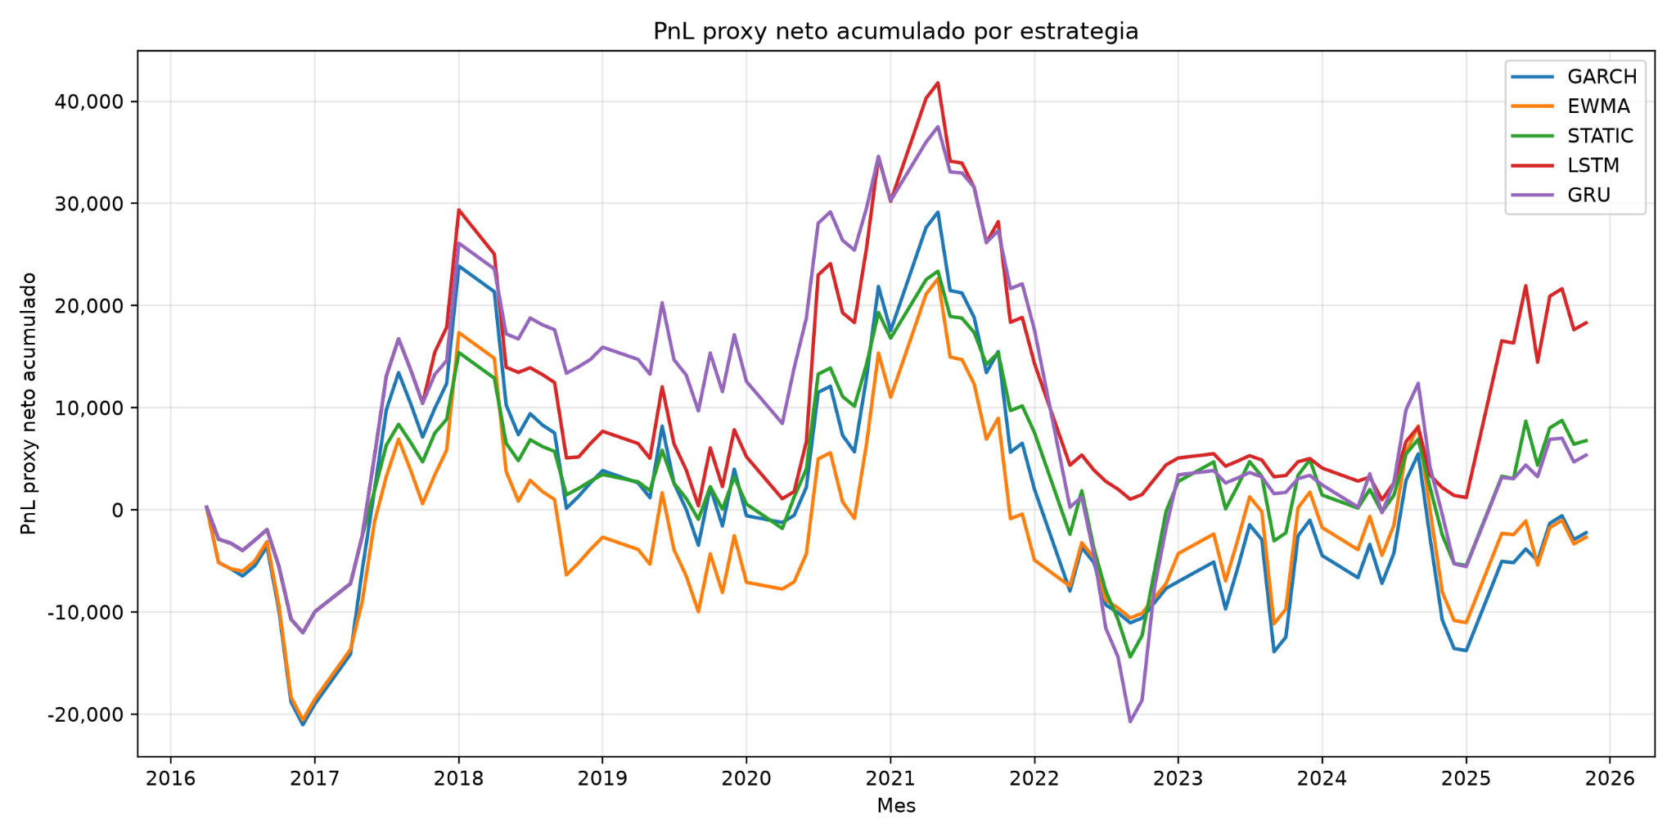
Ilustración 1. PnL Acumulado neto por estrategía
En términos visuales, la trayectoria acumulada muestra que LSTM alcanza el mayor PnL proxy neto al cierre del periodo, aunque con fluctuaciones relevantes a lo largo del backtest. La estrategia estática presenta una evolución comparativamente más estable, coherente con su menor volatilidad mensual, mientras que GRU finaliza con un resultado positivo, pero inferior al de LSTM y al benchmark estático. Por su parte, GARCH y EWMA terminan el periodo con resultados acumulados negativos. La figura confirma que el desempeño financiero debe analizarse conjuntamente con la volatilidad del resultado, el drawdown y la exposición residual, dado que el mayor PnL acumulado no implica necesariamente una superioridad integral de la estrategia.

6.2. Desempeño predictivo de LSTM y GRU
La dimensión predictiva se evaluó mediante las métricas MAE y RMSE obtenidas en los diez períodos de prueba del esquema de validación walk-forward. La Tabla 2 presenta el promedio, el mínimo y el máximo de ambas métricas para los modelos LSTM y GRU. Un menor valor de MAE o RMSE representa una mayor precisión en la predicción de la volatilidad futura mensualizada.
Tabla 2.Métricas predictivas promedio de los modelos Deep Learning
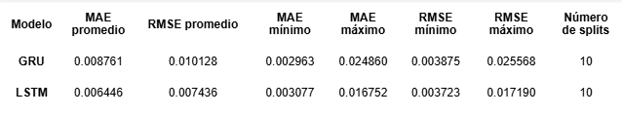
Los resultados muestran que LSTM presenta un mejor desempeño predictivo promedio que GRU. El modelo LSTM obtiene un MAE promedio de 0,006446 y un RMSE promedio de 0,007436, frente a valores de 0,008761 y 0,010128 para GRU, respectivamente.
Aunque GRU alcanza el menor MAE individual entre los distintos periodos, con un valor de 0,002963, también registra los errores máximos más elevados. Su MAE máximo asciende a 0,024860 y su RMSE máximo a 0,025568, lo que evidencia una mayor inestabilidad en determinados tramos del análisis. LSTM, por su parte, presenta menores errores promedio y máximos, aunque su desempeño también varía entre los distintos periodos de prueba.
Estos resultados indican que la arquitectura LSTM ofrece una aproximación más precisa y estable de la volatilidad futura mensualizada dentro de la configuración empleada. No obstante, la comparación predictiva debe complementarse con el desempeño financiero y operativo de las estrategias, dado que la reducción del error estadístico no garantiza por sí sola una cobertura superior.

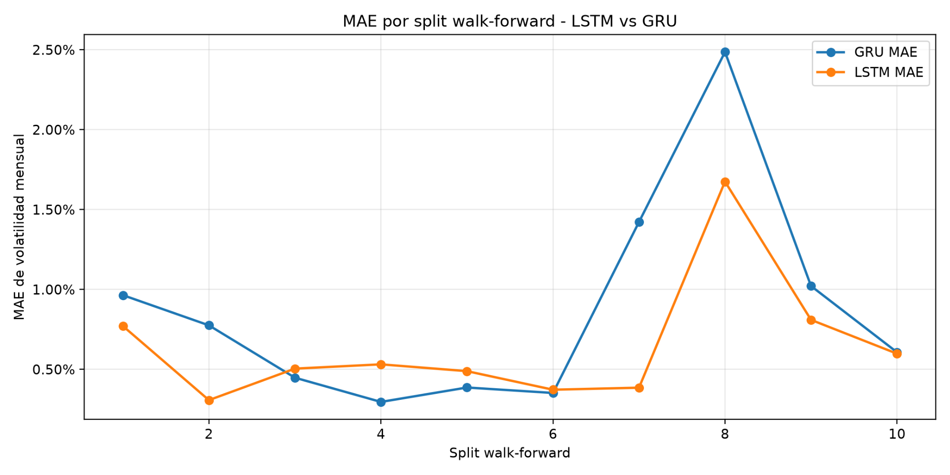
Ilustración 2. MAE pr split walk-forward - LSTM vs GRU
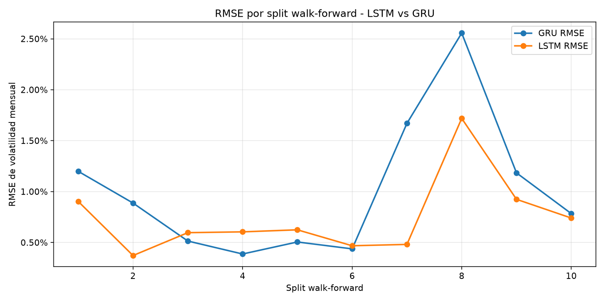
Ilustración 3. RSME por split walk-forward - LSTM vs GRU
Los gráficos por periodo confirman que el desempeño de ambos modelos no es constante a lo largo del tiempo. GRU presenta incrementos de error más pronunciados en algunos tramos del esquema walk-forward, mientras que LSTM mantiene, en términos generales, una trayectoria comparativamente más estable. Esta variabilidad resalta la importancia de evaluar los modelos sobre múltiples periodos fuera de muestra y no únicamente sobre un único corte temporal.

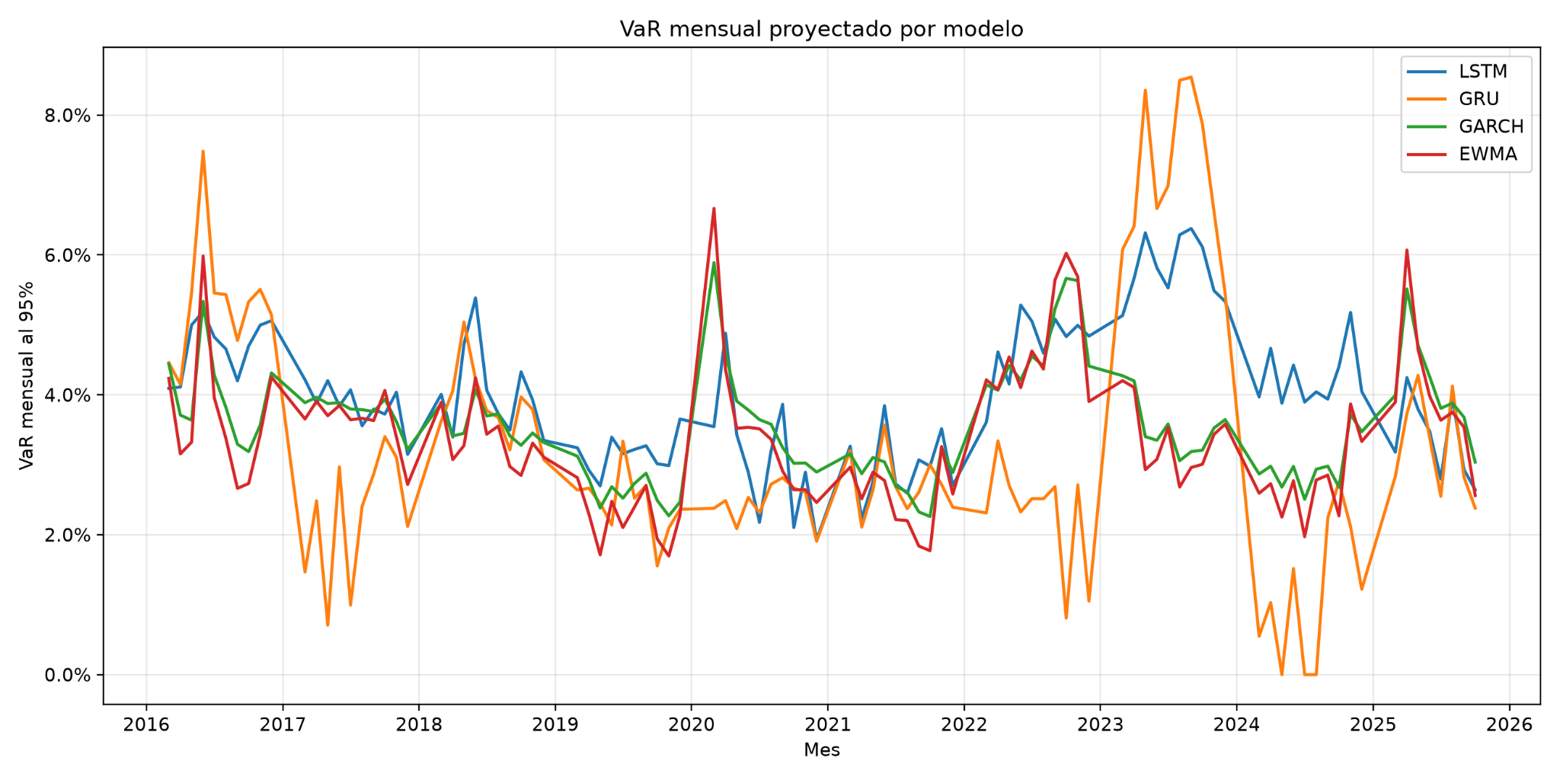
Ilustración 4. VaR mensual proyectado por modelo
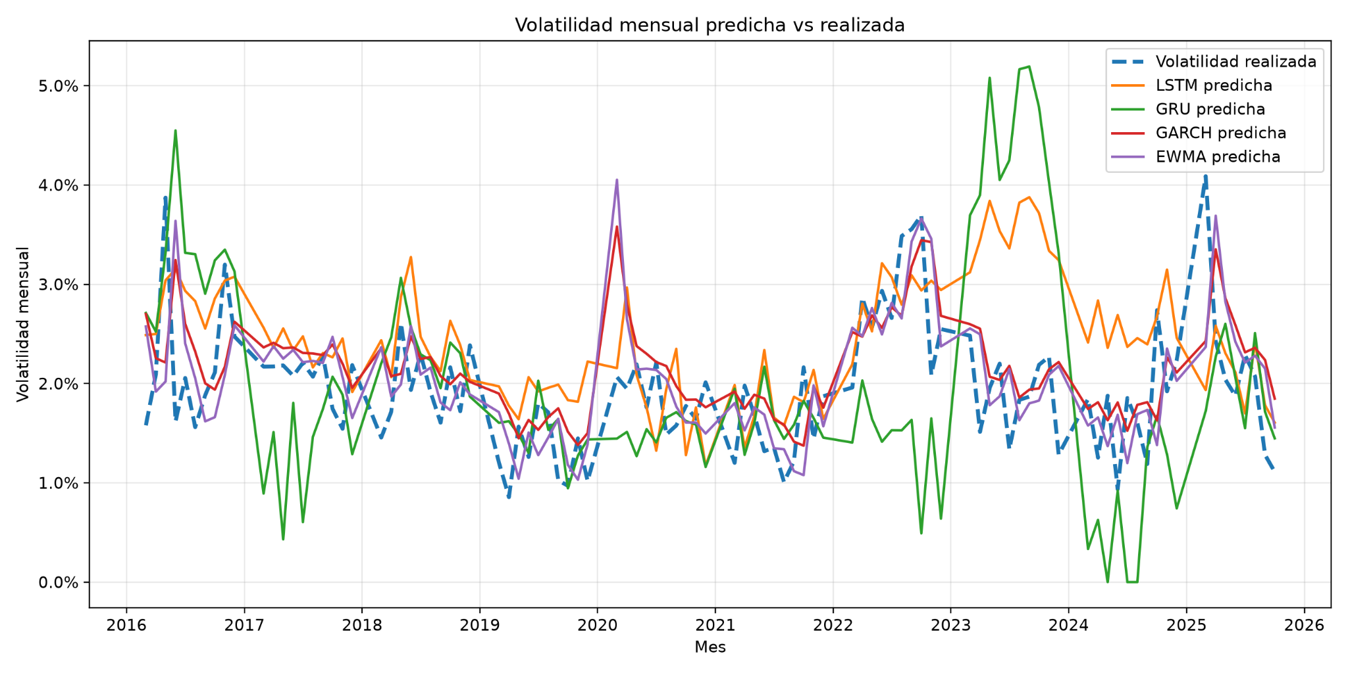
Ilustración 5. Volatilidad mensual predicha vs realizada

Tabla 3. Métricas de volatilidad predicha vs realizada
Tabla 3. Métricas de volatilidad predicha vs realizada
Modelo | MAE volatilidad | RMSE volatilidad | Volatilidad predicha promedio | Volatilidad realizada promedio | Meses
EWMA | 0.004783 | 0.006391 | 0.020491 | 0.019550 | 98
GARCH | 0.004686 | 0.006079 | 0.021714 | 0.019553 | 98
GRU | 0.009242 | 0.012440 | 0.020002 | 0.019550 | 98
LSTM | 0.006833 | 0.008664 | 0.024347 | 0.019550 | 98
Nota. La Tabla 3 presenta el promedio de las métricas calculadas separadamente en cada split del esquema walk-forward. La Tabla 3 calcula los errores sobre el conjunto mensual consolidado de 98 observaciones comunes. Por esta diferencia en el método de agregación, los valores no tienen que coincidir exactamente.
La comparación conjunta muestra que GARCH y EWMA presentan los menores errores frente a la volatilidad realizada. GARCH obtiene el menor MAE, con 0,004686, y el menor RMSE, con 0,006079, seguido de cerca por EWMA. Entre los modelos de Deep Learning, LSTM supera a GRU en ambas métricas, aunque no alcanza la precisión de los benchmarks econométricos.
La volatilidad promedio predicha por LSTM asciende a 0,024347, frente a una volatilidad realizada promedio de 0,019550, lo que evidencia una tendencia a sobreestimar el nivel de riesgo. GRU presenta una media predicha de 0,020002, cercana al promedio realizado, pero sus mayores valores de MAE y RMSE indican que esta proximidad promedio oculta desviaciones mensuales más pronunciadas.
En tres observaciones mensuales, las predicciones de GRU alcanzaron el límite inferior de cero después de aplicar la restricción de no negatividad. Este resultado representa una limitación puntual de la especificación y debe interpretarse junto con la mayor variabilidad de sus errores.
La evidencia confirma que la precisión predictiva y el desempeño financiero son dimensiones relacionadas, pero no equivalentes. GARCH presenta el menor error de volatilidad, pero finaliza el backtest con un PnL proxy acumulado negativo. Por su parte, LSTM no obtiene el menor error predictivo entre todos los modelos, pero sí alcanza el mayor resultado financiero acumulado.

6.3. Perfil operativo de cobertura
Además del desempeño predictivo y financiero, se analizó el comportamiento operativo de cada estrategia. La Tabla 4 presenta la intensidad promedio de cobertura, la exposición nominal residual, los costes de transacción y la distribución mensual de los hedge ratios. Todas las estrategias se evaluaron sobre los mismos 98 meses comprendidos entre abril de 2016 y noviembre de 2025.
Tabla 4. Perfil operativo de cobertura por estrategía
Tabla 4. Perfil operativo de cobertura por estrategia
Estrategia | Meses | Hedge ratio prom | Hedge ratio mín. | Hedge ratio máx. | Exposición residual absoluta prom. | Costo transaccional promedio | Costo transaccional total | % meses HR 30% | % meses HR 60% | % meses HR 90% | % meses HR 100%
GARCH | 98 | 0.45 | 0.30 | 0.90 | 239,481.76 | 38.60 | 3,783.08 | 63.27 | 24.49 | 12.24 | 0.00
EWMA | 98 | 0.46 | 0.30 | 0.90 | 235,494.45 | 39.40 | 3,861.23 | 60.20 | 27.55 | 12.24 | 0.00
STATIC | 98 | 0.60 | 0.60 | 0.60 | 172,998.42 | 51.90 | 5,086.15 | 0.00 | 100.00 | 0.00 | 0.00
LSTM | 98 | 0.54 | 0.30 | 0.90 | 196,785.62 | 47.14 | 4,619.92 | 44.90 | 28.57 | 26.53 | 0.00
GRU | 98 | 0.53 | 0.30 | 0.90 | 201,926.55 | 46.11 | 4,519.16 | 39.80 | 42.86 | 17.35 | 0.00

La estrategia estática presenta el mayor hedge ratio promedio, con un valor constante del 60%, y en consecuencia registra la menor exposición residual absoluta promedio, con 172.998,42 unidades monetarias equivalentes. Este resultado se deriva directamente de su diseño, puesto que mantiene el mismo porcentaje de cobertura durante todos los meses, independientemente de la señal de riesgo.
Entre las estrategias dinámicas, LSTM muestra la mayor intensidad promedio de cobertura, con un hedge ratio del 54%, seguida por GRU con el 53%. LSTM aplica una cobertura del 90% en el 26,53% de los meses, la proporción más elevada entre las estrategias dinámicas, mientras que GRU concentra el 42,86% de los meses en el nivel intermedio del 60%.
GARCH y EWMA mantienen coberturas promedio más moderadas, del 45% y 46%, respectivamente. Ambas estrategias permanecen en el nivel del 30% durante más del 60% de los meses, lo que explica que presenten las exposiciones residuales promedio más elevadas.
Los costes transaccionales guardan una relación directa con el volumen nominal cubierto. La estrategia estática registra el mayor coste total, con 5.086,15, seguida por LSTM, GRU, EWMA y GARCH. Entre las estrategias dinámicas, LSTM incurre en el mayor coste debido a su mayor intensidad promedio de cobertura y a su mayor permanencia en el nivel del 90%.
Estos resultados muestran que la reducción de la exposición residual depende principalmente del porcentaje nominal cubierto, mientras que el desempeño financiero depende también del momento en que se incrementa o reduce la cobertura. Por ello, una estrategia puede mantener una menor exposición residual sin alcanzar necesariamente el mayor PnL proxy acumulado.
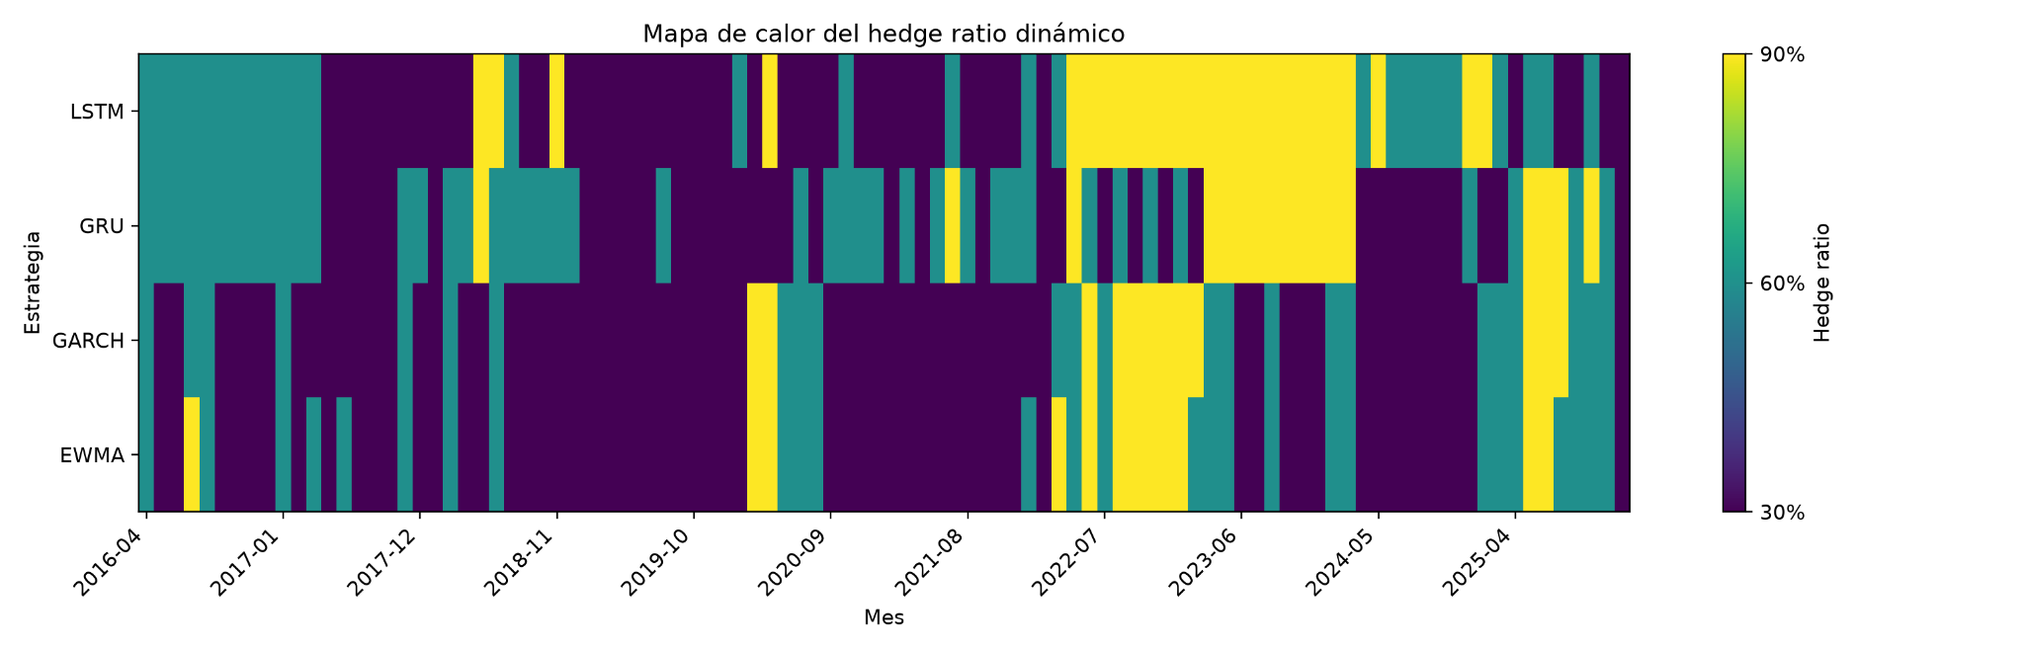
Ilustración 6. Mapa de calor del Hedge Ratio dinámico

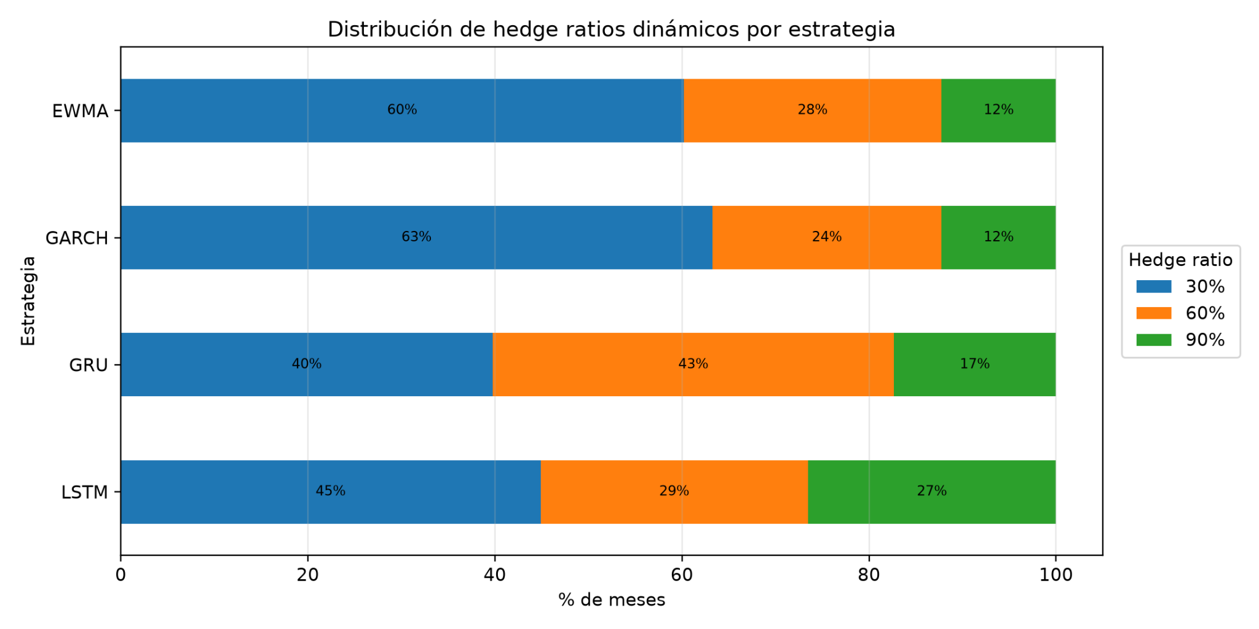
Ilustración 7. Distribución de Hedge Ratio dinámicos por estrategía
El mapa de calor y la distribución de los hedge ratios evidencian que GARCH y EWMA permanecen con mayor frecuencia en el nivel bajo de cobertura, mientras que LSTM y GRU alternan más intensamente entre los niveles del 30%, 60% y 90%. LSTM presenta la mayor proporción de meses en el tramo alto, mientras que GRU concentra una mayor parte de sus decisiones en el nivel intermedio.

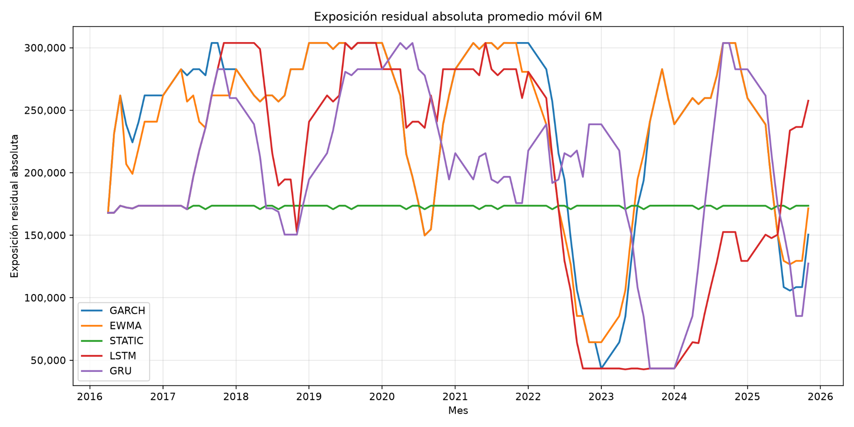
Ilustración 8. Exposición residual absoluta promedio móvil 6M
La evolución móvil de la exposición residual muestra que la estrategia estática mantiene un comportamiento más uniforme por construcción. Las estrategias dinámicas presentan variaciones asociadas a los cambios mensuales de la señal de riesgo. Estas fluctuaciones no constituyen por sí mismas evidencia de un peor desempeño, sino que reflejan la adaptación del porcentaje cubierto a las condiciones estimadas por cada modelo. Su valoración debe realizarse conjuntamente con el PnL proxy, los costes transaccionales y el máximo drawdown.

6.4. Interpretabilidad de las variables explicativas
Se aplicó un análisis de importancia por permutación para identificar qué variables aportan mayor información a las predicciones de LSTM y GRU. La importancia se midió a partir del aumento del RMSE cuando cada variable fue alterada, por lo que valores positivos indican una mayor contribución predictiva.
En LSTM, las variables más relevantes fueron la tasa soberana de la eurozona a diez años, la tasa del Tesoro de Estados Unidos a diez años, el momentum y la desviación del EUR/USD frente a su media móvil. En GRU, las mayores importancias corresponden a la volatilidad histórica de 21 días, la tasa estadounidense a diez años, la media móvil y el diferencial de tasas.
Los resultados muestran que ambos modelos combinan señales técnicas y macrofinancieras, aunque LSTM otorga mayor peso relativo a las tasas soberanas, mientras que GRU se apoya más en la volatilidad reciente del tipo de cambio. Las importancias deben interpretarse como asociaciones predictivas globales y no como relaciones causales.

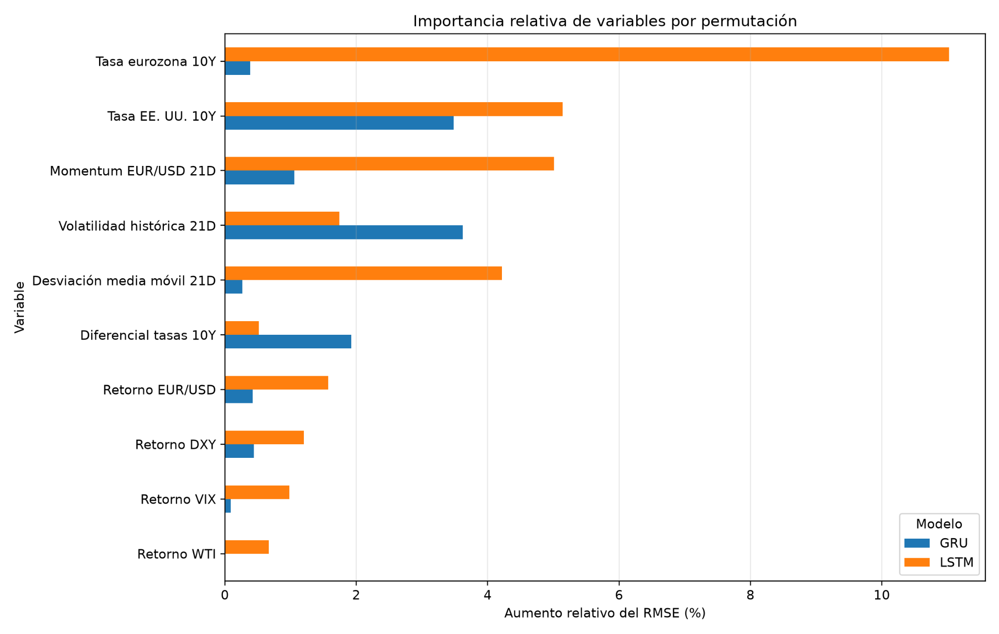
Ilustración 9. Importancia relativa de variables por permutación
Nota. Valores positivos indican que la permutación de la variable aumenta el error del modelo; valores cercanos a cero o negativos reflejan una contribución predictiva limitada o no consistente.

Implicaciones futuras y líneas de desarrollo
Los resultados muestran que la utilidad de una estrategia de cobertura no debe evaluarse mediante una única métrica. LSTM obtuvo el mayor PnL proxy neto acumulado, mientras que GARCH y EWMA presentaron menores errores frente a la volatilidad realizada y la estrategia estática mostró una mayor estabilidad financiera y operativa. Por tanto, la selección de una estrategia de cobertura debe considerar conjuntamente precisión predictiva, resultado financiero, exposición residual, costes y drawdown.
Como línea futura, el marco podría aplicarse a otros pares de divisas y a flujos reales o anonimizados de una empresa multinacional, con el propósito de evaluar su capacidad de generalización y aumentar el realismo del ejercicio.
También sería conveniente sustituir el PnL proxy por una valoración completa de contratos forward, incorporando los tipos de interés de ambas monedas, los puntos forward y las condiciones efectivas de liquidación. Esta extensión permitiría aproximar con mayor precisión el resultado económico de una cobertura corporativa real.
Finalmente, futuras investigaciones podrían comparar diferentes definiciones de volatilidad realizada, restricciones estructurales que garanticen predicciones positivas y reglas alternativas de cobertura, como hedge ratios continuos o umbrales adaptativos. También podrían evaluarse sensibilidades a los costes de transacción, los niveles de cobertura y los parámetros de la simulación Monte Carlo.

Discusión
La evidencia empírica muestra que la integración entre exposición cambiaria simulada, predicción mensual de volatilidad y una regla dinámica de cobertura constituye un marco metodológico coherente para analizar decisiones de tesorería corporativa. Sin embargo, los resultados también evidencian que el desempeño de una estrategia depende de la dimensión utilizada para evaluarla.
En términos financieros, LSTM obtuvo el mayor PnL proxy neto acumulado, con 18.317,95, seguido por la estrategia estática y GRU. En contraste, GARCH y EWMA finalizaron el periodo con resultados acumulados negativos. Este resultado indica que, bajo la muestra y la regla de cobertura empleadas, la señal generada por LSTM produjo una trayectoria financiera más favorable que las señales de los benchmarks econométricos.
No obstante, LSTM no presentó una superioridad absoluta. La estrategia estática registró la menor volatilidad mensual del PnL proxy y la menor variabilidad de la exposición residual, mientras que EWMA presentó el máximo drawdown de menor magnitud. Por tanto, el mayor resultado acumulado de LSTM estuvo acompañado de una trayectoria menos estable que la cobertura fija.
En la dimensión predictiva, GARCH y EWMA obtuvieron los menores errores frente a la volatilidad realizada. Entre los modelos de Deep Learning, LSTM superó a GRU en MAE y RMSE. Sin embargo, GARCH, pese a presentar la mejor precisión predictiva, no obtuvo un resultado financiero positivo. Esta divergencia confirma que una predicción más precisa de la volatilidad no garantiza automáticamente una mejor estrategia de cobertura.
El resultado financiero depende también de la transformación de la predicción en niveles discretos de cobertura, del momento en que se aplica la señal, de la magnitud de la exposición simulada y de los costes de transacción. En consecuencia, diferencias relativamente pequeñas en la predicción pueden generar decisiones distintas cuando la señal atraviesa los percentiles utilizados para asignar coberturas del 30%, 60% o 90%.
Desde el punto de vista operativo, la estrategia estática mantuvo la menor exposición residual promedio por cubrir de forma constante el 60% del nominal. LSTM, por su parte, fue la estrategia dinámica con mayor intensidad promedio y con mayor proporción de meses en el nivel de cobertura del 90%. Estos resultados muestran que cubrir una mayor proporción reduce mecánicamente la exposición residual, pero no asegura por sí solo una trayectoria financiera superior.
Entre las fortalezas metodológicas del estudio se encuentran la validación walk-forward, el reentrenamiento de los modelos en cada ventana, el embargo temporal de 21 observaciones, la aplicación de la señal en el mes posterior a su generación, la comparación sobre un periodo común y la incorporación de costes transaccionales. Estos controles reducen el riesgo de anticipación y favorecen una evaluación más realista fuera de muestra.
Los resultados deben interpretarse considerando que la exposición corporativa procede de una simulación Monte Carlo y que el desempeño financiero se representa mediante un PnL proxy lineal. Por tanto, el ejercicio permite comparar estrategias bajo condiciones homogéneas, pero no reproduce completamente la valoración contractual de un forward ni todas las restricciones presentes en una tesorería real.
En conjunto, el principal aporte del trabajo no consiste en demostrar la superioridad universal de una arquitectura, sino en evidenciar que ninguna estrategia domina simultáneamente en precisión predictiva, resultado financiero, estabilidad y reducción de la exposición. La selección de una política de cobertura debe responder, por tanto, a los objetivos y límites de riesgo específicos de cada empresa.

Riesgos del proyecto
Durante el desarrollo del proyecto se identificaron riesgos relacionados con la calidad de los datos, el entrenamiento de los modelos y la interpretación de los resultados. La combinación de series con distintos calendarios de negociación se controló mediante su alineación temporal y un proceso homogéneo de preparación.
Para reducir el riesgo de sobreajuste y filtración de información futura, se aplicaron validación walk-forward, normalización basada únicamente en el conjunto de entrenamiento, early stopping, embargo de 21 observaciones y aplicación de la señal de cobertura en el mes siguiente.
La simulación Monte Carlo depende de supuestos sobre flujos, volatilidades, correlación y estacionalidad, por lo que cambios en estos parámetros podrían modificar los resultados. Además, ninguna estrategia mostró superioridad en todas las métricas, lo que confirma la necesidad de evaluar conjuntamente precisión predictiva, PnL proxy, estabilidad y exposición residual.

Limitaciones del Enfoque
El análisis se concentra exclusivamente en el par EUR/USD y utiliza una exposición corporativa generada mediante simulación Monte Carlo, por lo que los resultados no pueden generalizarse automáticamente a otras divisas ni interpretarse como evidencia directa para una empresa específica.
Asimismo, el desempeño financiero se representa mediante un PnL proxy lineal basado en el retorno mensual, el nominal cubierto y los costes de transacción. Por tanto, no incorpora una valoración contractual completa del forward, los puntos forward ni el diferencial de tipos de interés entre las monedas.
La regla de cobertura del 30%, 60% y 90% es una aproximación heurística definida previamente y no una política optimizada. Además, las predicciones negativas de volatilidad se restringieron a cero; en GRU, tres observaciones alcanzaron dicho límite.
Finalmente, el estudio no incorpora restricciones corporativas reales, como límites internos de riesgo, disponibilidad de instrumentos, políticas contables o preferencias de la dirección. Estas limitaciones no invalidan la comparación, pero condicionan su aplicación directa en un entorno real de tesorería.

Conclusiones
El presente trabajo desarrolló un marco para la gestión dinámica del riesgo cambiario corporativo, integrando una simulación Monte Carlo de flujos en EUR, modelos LSTM y GRU para predecir la volatilidad futura mensualizada y una regla operativa de cobertura basada en niveles de riesgo.
Desde el punto de vista metodológico, se implementó un esquema de validación walk-forward con diez periodos de prueba, embargo temporal de 21 observaciones, normalización basada únicamente en el conjunto de entrenamiento, aplicación de la señal en el mes siguiente y comparación sobre 98 meses comunes. Estos controles permiten reducir el riesgo de anticipación y evaluar las estrategias bajo distintas condiciones de mercado.
En la dimensión financiera, LSTM obtuvo el mayor PnL proxy neto acumulado, con 18.317,95, seguido por la estrategia estática con 6.788,39 y GRU con 5.370,91. GARCH y EWMA finalizaron con resultados acumulados negativos. Sin embargo, la estrategia estática presentó la menor volatilidad mensual del resultado y la menor variabilidad de la exposición residual, mientras que EWMA registró el máximo drawdown de menor magnitud.
En la dimensión predictiva, GARCH y EWMA mostraron los menores errores frente a la volatilidad realizada. Entre los modelos de Deep Learning, LSTM superó a GRU tanto en MAE como en RMSE. Estos resultados confirman que una mayor precisión predictiva no garantiza necesariamente un mejor resultado financiero, dado que el desempeño de la cobertura también depende de la regla de decisión, la intensidad de cobertura, la exposición y los costes de transacción.
En consecuencia, ninguna estrategia presentó una superioridad absoluta en todas las dimensiones analizadas. LSTM destacó por su resultado financiero acumulado, la estrategia estática por su estabilidad y los benchmarks econométricos por su precisión en la estimación de la volatilidad.
La principal contribución del TFM consiste en construir un marco reproducible que conecta predicción, exposición y decisión de cobertura dentro de una misma arquitectura. Los resultados deben interpretarse como una comparación metodológica bajo una exposición simulada y un PnL proxy lineal, no como una valoración contractual completa de forwards ni como una recomendación universal para todas las empresas.
En definitiva, la selección de una estrategia de cobertura debe responder al objetivo específico de la organización: maximizar el resultado financiero, reducir la volatilidad, limitar la exposición residual o controlar el drawdown. El valor del enfoque propuesto reside precisamente en permitir evaluar estas dimensiones de forma conjunta y trazable.

Referencias
Arsenault, P.-D., Wang, S., & Patenaude, J.-M. (2025). A survey of explainable artificial intelligence (XAI) in financial time series forecasting. ACM Computing Surveys. https://doi.org/10.1145/3729531
Brown, G. W., & Toft, K. B. (2002). How firms should hedge. The Review of Financial Studies, 15(4), 1283–1324. https://doi.org/10.1093/rfs/15.4.1283
Chung, V., Espinoza, J., & Quispe, R. (2025). Forecasting financial volatility under structural breaks: A comparative study of GARCH models and deep learning techniques. Journal of Risk and Financial Management, 18(9), Article 494. https://doi.org/10.3390/jrfm18090494
Glasserman, P. (2004). Monte Carlo methods in financial engineering. Springer.
Jung, G., Choi, S.-Y., & Tabak, B. M. (2021). Forecasting foreign exchange volatility using deep learning autoencoder-LSTM techniques. Complexity, 2021, Article 6647534. https://doi.org/10.1155/2021/6647534
Lundberg, S. M., & Lee, S.-I. (2017). A unified approach to interpreting model predictions. Advances in Neural Information Processing Systems, 30.
Naas, M.-N., & Zouaoui, H. (2024). Forecasting foreign exchange rate volatility using deep learning: Case of US dollar/Algerian dinar during the COVID-19 pandemic. Research Papers in Economics and Finance, 8(1), 91–114. https://doi.org/10.18559/ref.2024.1.1172
Pagnottoni, P., & Spelta, A. (2024). Hedging global currency risk: A dynamic machine learning approach. Physica A: Statistical Mechanics and its Applications, 649, Article 129948. https://doi.org/10.1016/j.physa.2024.129948
Raguz, B. (2025). Adaptive foreign exchange hedging strategies using deep reinforcement learning [Diploma thesis, Technische Universität Wien]. reposiTUm. https://doi.org/10.34726/hss.2025.121287
Zitis, P. I., Potirakis, S. M., & Alexandridis, A. (2024). Forecasting forex market volatility using deep learning models and complexity measures. Journal of Risk and Financial Management, 17(12), Article 557. https://doi.org/10.3390/jrfm17120557
Ding, H., Zhao, X., Deng, R., Abdullah, S. N., & Dewi, D. A. (2024). EUR-USD Exchange Rate Forecasting Based on Information Fusion with Large Language Models and Deep Learning Methods. arXiv preprint arXiv:2408.13214. https://doi.org/10.48550/arXiv.2408.1321

